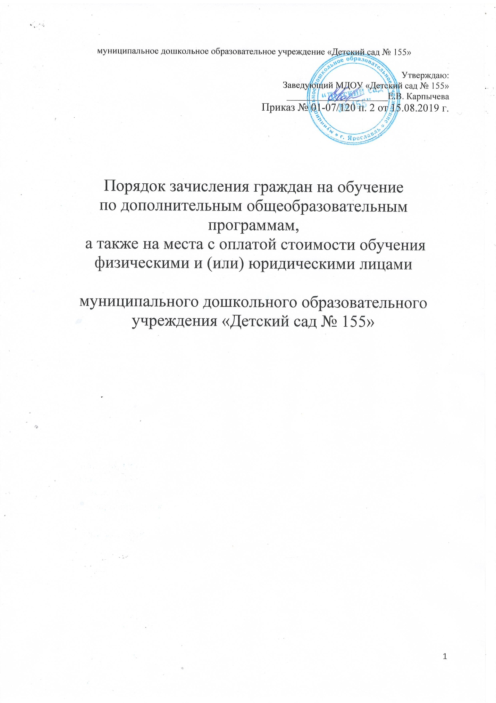

1. Настоящий порядок регламентирует зачисление граждан на обучение
по дополнительным общеобразовательным программам, а также на места с оплатой стоимости обучения физическими и (или) юридическими лицами в муниципальное дошкольное образовательное учреждение «Детский сад № 155» (далее – учреждение).
2. Настоящий порядок разработан в соответствии с:
- Федеральным законом от 29.12.2012 № 273-ФЗ «Об образовании в Российской Федерации»;
- приказом департамента образования Ярославской области №19-нп от 07.08.2018 "Об утверждении Правил персонифицированного финансирования дополнительного образования в Ярославской области "
- Постановлением мэрии города Ярославля № 428 от 11.04.2019 "Об утверждении Положения о персонифицированном дополнительном образовании детей в городе Ярославле";
- Приказом департамента образования ЯО от 07.08.2018 №19-п «Об утверждении правил персонифицированного финансирования дополнительного образования детей в ярославской области»
3. Действие настоящего порядка распространяется на случаи зачисления граждан
на обучение по дополнительным общеобразовательным программам.
4. К освоению дополнительных общеобразовательных программ допускаются любые лица без предъявления требований к уровню образования, если иное
не обусловлено спецификой реализуемой дополнительной общеобразовательной программой.
5. На обучение по дополнительным общеобразовательным программам, реализуемым в рамках системы персонифицированного финансирования дополнительного образования (далее – ПФДО) зачисляются дети в возрасте от 5 лет до 18 лет, проживающие на территории Ярославcкой области при наличии сертификата дополнительного образования.
6. При отсутствии у ребенка в возрасте от 5 до 18 лет сертификата дополнительного образования необходимо подать заявление на его получение в уполномоченную организацию. Заявление на получения сертификата дополнительного образования возможно оформить через электронную заявку на сайте https://yar.pfdo.ru/. На адрес электронной почты заявителя придет письмо с бланком заявления и выпиской
из реестра сертификатов с указанием уникального 10-значного номера, логином
и паролем для входа в систему.
7. До истечения срока, в течении которого устанавливается статус сертификата "Ожидающая запись", не предусматривающий возможность использовать сертификат, ребенок (Заявитель) вправе использовать сведения об "Ожидающей записи" для выбора образовательной программы. Учреждение имеет право зачислить ребенка на выбранные им образовательные программы после подтверждения "Ожидающей записи". В случае если в течении пяти дней после создания Ожидающей записи Заявитель не предоставляет документы в учреждение, данная запись может быть удалена.
8. Программы дополнительного образования, которые не включены
в муниципальное задание и/или не прошли сертификацию (не вошли в систему ПФДО), а также программы для обучающихся младше 5 лет и старше 18 лет реализуются отдельно в соответствии с имеющимися локальными актами организации (Положение о платных образовательных услугах в учреждении, Правила оказания платных образовательных услуг, утвержденные постановлением Правительства Российской Федерации от 15.08.2013 г. № 706.) на платной основе.
9. При достижении детьми, ранее зачисленными на программы дополнительного образования без использования сертификата дополнительного образования, возраста получения сертификата дополнительного образования, предусмотренного положением о ПФДО города Ярославля, Заявитель предоставляет в учреждение номер сертификата, о чем учреждение незамедлительно информирует уполномоченный орган.
10. Зачисление детей в учреждение осуществляется на основании:
10.1 письменного заявления родителей (законных представителей);
10.2 предъявления копии свидетельства о рождении;
10.3 предъявления документа, удостоверяющего личность родителя (законного представителя) ребенка;
10.4 предъявления свидетельства о регистрации ребенка по месту жительства или по месту пребывания, или иного документа содержащего сведения
о регистрации ребенка по месту жительства или пребывания;
10.5 согласия родителей (законных представителей) ребенка на обработку персональных данных;
10.6 при зачислении в объединение по профилю связанному с физической нагрузкой ребенок должен иметь допуск врача о состоянии здоровья с заключением о возможности заниматься в объединении по избранному профилю.
11. Заявитель может направить электронную заявку с использованием личного кабинета информационной системы персонифицированного дополнительного образования на зачисление на дополнительную общеобразовательную программу. Заявка на зачисление на дополнительную общеобразовательную программу подается с помощью портала-навигатора https://yar.pfdo.ru, через созданный личный кабинет (для входа в него используются данные сертификата). Заполненное и подписанное заявление на обучение передаются в учреждение в течении 10 календарных дней.
12. Оформление заявок на получение сертификата и обучение может осуществляться учреждением при личном обращении Заявителя в учреждение.
13. В случае если предоставлены не все документы, предусмотренные пунктом 10, настоящего Положения, или в Заявлении заполнены не все необходимые строки (в том числе, если не указан номер сертификата ребенка
в возрасте от 5 до 18 лет) учреждении в праве отказать Заявителю в зачислении
на обучение по дополнительным общеобразовательным программам.
14. При поступлении заявления о зачислении ребенка на программы дополнительного образования и номера сертификата учреждение незамедлительно вносит эти данные в информационную систему и в течении трех дней проверяет статус сертификата, номер которого предоставлен. В случае, если статус сертификата не предполагает его использования по выбранной образовательной программе, ребенок не подлежит зачислению.
15. В ином случае решение о зачислении ребенка принимается в соответствии
с настоящим Порядком. Если при этом используемый сертификат имеет статус сертификата персонифицированного финансирования, то зачисление происходит
по результатам заключения соответствующего договора (в электронной форме)
об обучении.
16. Установление по результатам проверки с использованием информационной системы невозможности использования представленного сертификата для обучения по выбранной программе либо отсутствия доступного обеспечения сертификата дополнительного образования является основанием для отказа в зачислении ребенка на обучение по выбранной программе с использованием сертификата дополнительного образования.
17. Все дети занимающиеся в учреждении второй и последующие годы обучения имеют возможность закончить обучение по дополнительной общеобразовательной программе по истечении срока действия сертификата.
18. При завершении образовательных отношений с ребенком, использующим для обучения сертификат дополнительного образования, учреждение в течении
1 рабочего дня информирует об этом уполномоченный орган посредством информационной системы или иным способом.
19. При зачислении ребенка на обучение на платной основе при наличии у ребенка сертификата дополнительного образования, учреждение информирует об указанном зачислении на обучение уполномоченный орган независимо от факта использования сертификата дополнительного образования для оплаты по договору.
20. Зачисления граждан на обучение по дополнительным общеобразовательным программам с 2019 года осуществляется с 15 августа до момента комплектования групп. На отдельные общеобразовательные программы зачисление может осуществляться в течении всего календарного года при наличии свободных мест.
21. Зачисление на обучение оформляется приказом заведующего учреждения в течении 10 календарных дней после приема документов. В случае зачисления на обучение на платной основе изданию приказа по учреждению предшествует заключение договора на образование.
22. В группы 2 последующих годов обучения может производиться добор детей,
не обучающихся ранее, если при собеседовании выявлен уровень знаний, умений, навыков, достаточный для обучения по данной программе.
23. Учреждение при зачисление на дополнительную общеобразовательную программу обязано ознакомить Заявителя с Уставом Учреждения, лицензией
на осуществление образовательной деятельности, с локальными актами по вопросам организации дополнительных общеобразовательных услуг и другими документами регламентирующими организацию и осуществление образовательной деятельности, права и обязанности обучающихся. Факт такого ознакомления фиксируется в заявлении о приеме и заверяется личной подписью Заявителя.
23. В зачислении на дополнительную общеобразовательную программу
в учреждении может быть отказано по следующим основаниям:
- отсутствие свободных мест в группах обучающихся, занимающихся по выбранной дополнительной общеобразовательной программе (при этом ребенок может быть зачислен в резерв, при появлении свободного места будет предложено зачисление);
- наличие медицинских противопоказаний или возрастных ограничений к освоению выбранной дополнительной общеобразовательной программы;
- на основании п. 13 и п.16 настоящего Порядка;
- представление родителем (законным представителем) ребенка заведомо недостоверных сведений при подаче заявления;
- отсутствие согласия родителя (законного представителя) ребенка с условиями включения ребенка в систему персонифицированного финансирования
и персонифицированного учета.

